Հավելված N 2
ՀՀ կառավարության 2021 թվականի
-ի N-Ա որոշման

ՀԱՅԱՍՏԱՆԻ ՀԱՆՐԱՊԵՏՈՒԹՅԱՆ ԿՈՏԱՅՔԻ ՄԱՐԶԻ ԵՂՎԱՐԴ ՀԱՄԱՅՆՔՈՒՄ ԻՆՏԵՆՍԻՎ ԱՅԳԻՆԵՐ ՀԻՄՆԵԼՈՒ ՆԵՐԴՐՈՒՄԱՅԻՆ ԾՐԱԳՐԻ ՔԱՐՏԵԶ, ՀՈՂԱՄԱՍԻ ԿԱԴԱՍՏՐԱՅԻՆ ԾԱԾԿԱԳԻՐԸ ԵՎ ՀԱՏԱԿԱԳԻԾԸ

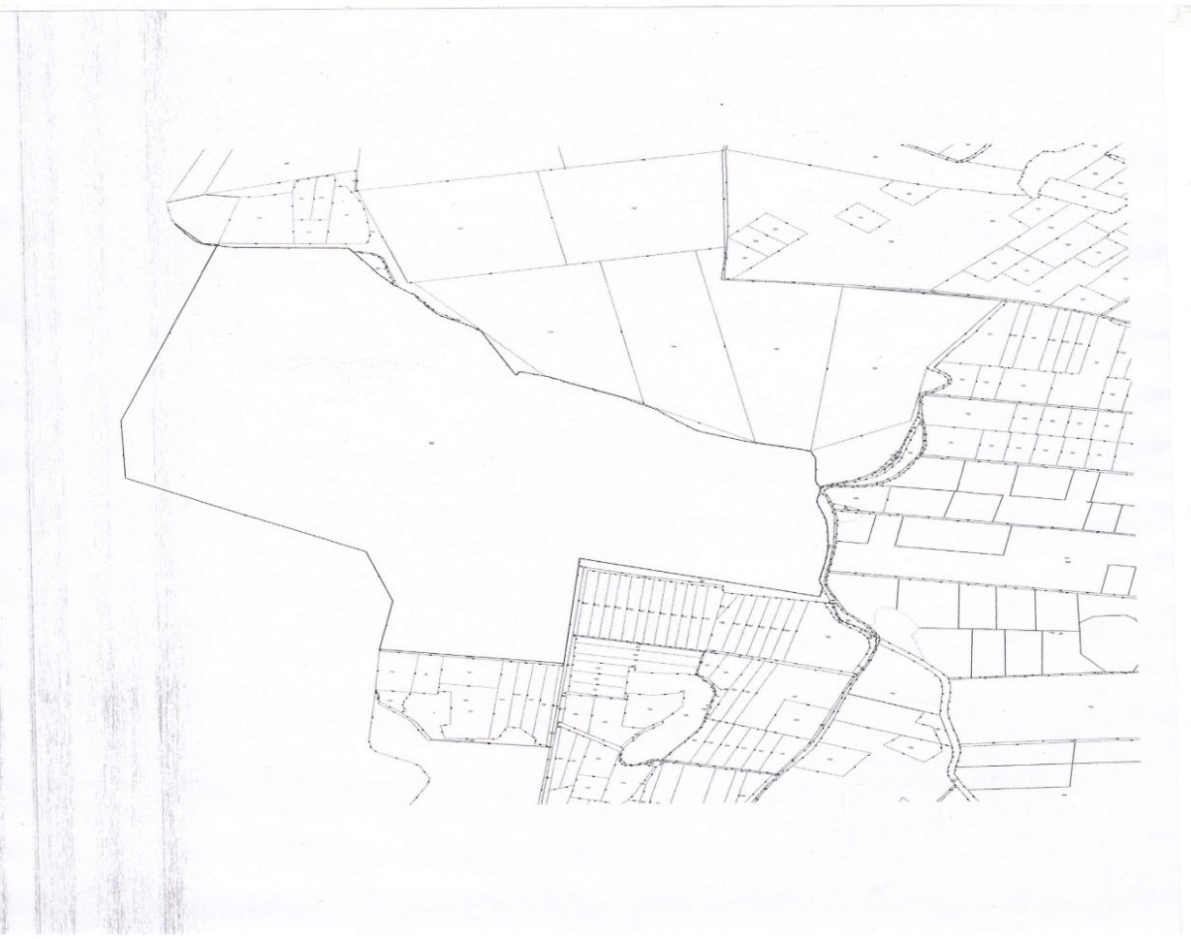

N | Կադաստրային ծածկագիրը | Մակերեսը
1 | 07-004-1598-0022 | 97.151 հա

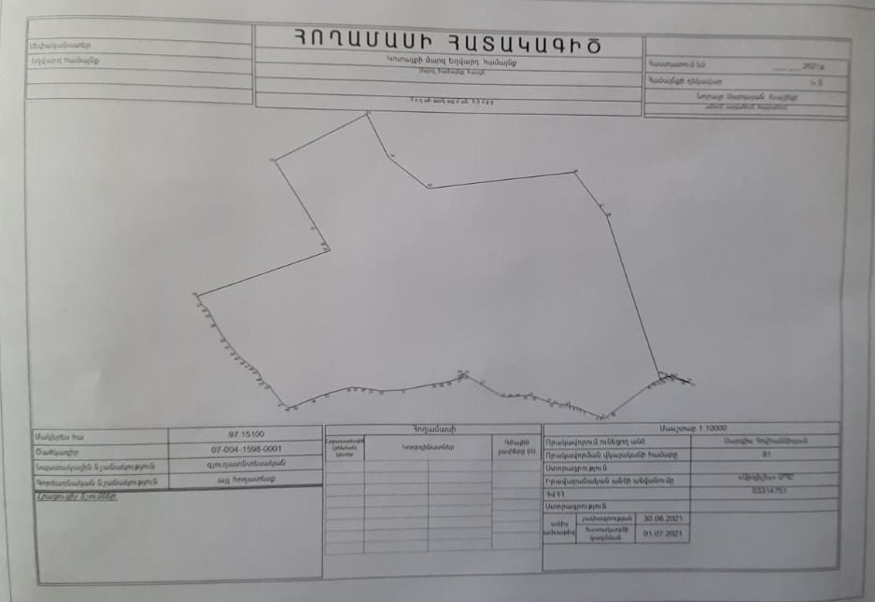

Հավելված N 3
ՀՀ կառավարության 2021 թվականի
-ի N-Ա որոշման

ՀԱՅԱՍՏԱՆԻ ՀԱՆՐԱՊԵՏՈՒԹՅԱՆ ԿՈՏԱՅՔԻ ՄԱՐԶԻ ԵՂՎԱՐԴ ՀԱՄԱՅՆՔՈՒՄ ԻՆՏԵՆՍԻՎ ԱՅԳԻՆԵՐ ՀԻՄՆԵԼՈՒ ՆԵՐԴՐՈՒՄԱՅԻՆ ԾՐԱԳՐԻ ԻՐԱԿԱՆԱՑՄԱՆ ՆՊԱՏԱԿՈՎ «ԷՄ ԷՌ ԻՆՎԵՍՏ» ՍԱՀՄԱՆԱՓԱԿ ՊԱՏԱՍԽԱՆԱՏՎՈՒԹՅԱՄԲ ԸՆԿԵՐՈՒԹՅԱՆԸ ՀՈՂԱՄԱՍԻ ՈՒՂՂԱԿԻ ՎԱՃԱՌՔԻ ԳՈՐԾԱՐՔԻ ՀԻՄՆԱԿԱՆ ՊԱՅՄԱՆՆԵՐԸ

Վաճառող | Հայաստանի Հանրապետություն, ի դեմս Հայաստանի Հանրապետության պետական գույքի կառավարման կոմիտեի նախագահի
Գնորդ | «ԷՄ ԷՌ ԻՆՎԵՍՏ» ՍՊԸ  (գրանցման համար` 282.110.1047719, ՀՎՀՀ՝ 00917304)
Պայմանագրի առարկան | Պետական սեփականություն հանդիսացող հողամասի ուղղակի վաճառք
Օտարվող գույքը | Հայաստանի Հանրապետության Կոտայքի մարզի Եղվարդ համայնքում գտնվող 97.151 հա մակերեսով գյուղատնտեսական նշանակության վարելահողը  (կադաստրային ծածկագիրը՝ 07-004-1598-0022)
Այլ անձանց գույքային իրավունքներ և սահմանափակումներ | Առուվաճառքի պայմանագրի կնքման պահին հողամասը չպետք է ծանրաբեռնված լինի այլ անձանց գույքային իրավունքներով և սահմանափակումներով, բացառությամբ հողամասի 90.19 (իննսուն ամբողջ տասնինը հարյուրորդական) հեկտար մակերեսով մասի նկատմամբ Գնորդի վարձակալության իրավունքի
Նպատակը | Հողամասի տարածքում ինտենսիվ այգիների հիմնումը` համաձայն սույն որոշմամբ հավանության արժանացած Ներդրումային Ծրագրի
Պայմանագրի գինը | Հողամասը գնորդին կօտարվի կադաստրային արժեքով
Պայմանագրի գնի վճարման ժամկետը | 100% կանխավճար՝ մինչև հողամասի նկատմամբ գնորդի սեփականության իրավունքի պետական գրանցումը
Գնորդի վարձակալության իրավունքի դադարումը | Հողամասի՝ Գնորդի կողմից վարձակալված մասի նկատմամբ վերջինիս վարձակալության իրավունքը կդադարի՝ ամբողջ հողամասի նկատմամբ Գնորդի սեփականության իրավունքի պետական գրանցման պահից՝ համաձայն Հայաստանի Հանրապետության Քաղաքացիական օրենսգրքի 429-րդ հոդվածի, հողամասի առուվաճառքի պայմանագրի հիման վրա
Պատասխանատվությունը՝ պայմանագրի պայմանների խախտման համար | Հողամասը գնորդի սեփականությանը անցնելուց 2 (երկու) տարվա ընթացքում սույն որոշմամբ հավանության արժանացած Ներդրումային Ծրագրի իրականացումը չսկսվելու դեպքում Վաճառողն իրավունք կունենա միակողմանիորեն լուծել առուվաճառքի պայմանագիրը՝ առանց Հողամասի վրա Գնորդի կատարած անբաժանելի բարելավումները վերջինիս հատուցելու պարտավորության:
Վաճառողի հանդիպական պարտավորությունները | Վաճառողը պարտավոր է իր լիազորությունների շրջանակում աջակցել Գնորդին՝ սույն որոշմամբ հավանության արժանացած Ներդրումային Ծրագիրն անխոչընդոտ և ժամանակին իրականացնելու համար՝ այդ թվում, կապված քաղաքաշինական փաստաթղթերի հաստատման և/կամ համաձայնեցման և/կամ տրամադրման, գործունեության և այլ թույլտվությունների տրամադրման, ինչպես նաև հողամասի համապատասխան մասերի նպատակային և/կամ գործառնական նշանակության փոփոխման հետ:  Վաճառողի կողմից իր նշված պարտավորությունների խախտման դեպքում Գնորդի՝ Ներդրումային Ծրագրի իրականացումը սկսելու պարտավորության ժամկետները կհետաձգվեն՝ Վաճառողի պարտավորությունների խախտումները վերացնելու համար փաստացի պահանջված ժամկետով:
Պայմանագրի կնքման ծախսերը (հատակագծի, տրամադրում, պայմանագրի նոտա- րական վավերացում, հողամասի նկատմամբ գնորդի սեփականության իրավունքի և դրա մասի նկատմամբ օգտագործման իրավունքի դադարման պետական գրանցում) | Գնորդի հաշվին

